

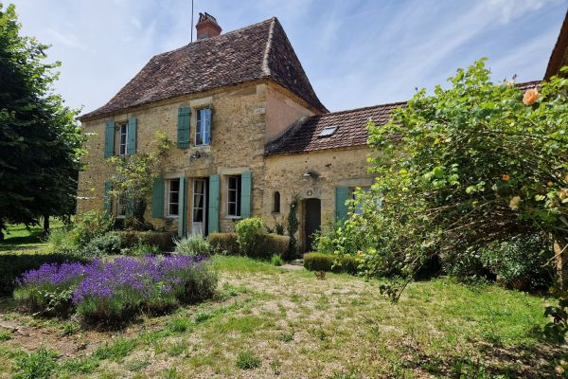

Prix honoraires inclus : 424 000 €
Honoraires TTC à la charge de l’acquéreur: 0 / Prix honoraires exclus : 400 000 €

 | No. de chambres:  4 |  | No. de s.d.b : 1  No. de s.d'eau : 1 |  | Surface habitable: 144 m² |  | Surface terrain:  11,160 m²

Maison Ancienne - SAINTE ALVERE 24510 - REF: AP2645

Env 1 km des commerces de Sainte Alvère, dans un petit hameau, cette propriété authentique du Périgord avec sa Maison Principale, une Grande Grange, piscine et ancien séchoir à tabac converti en terrasse d'été/Garage, est totalement orientée sur l'échappée belle d'un jolie petite vallée , la vue y est romantique et apaisante...
Ici, l'âme des maisons de campagne a été privilégiée, tous les détails des maisons anciennes conservés : Poutres, cantou, potager, vieil évier, beaux sols artisanaux, vieux planchers à lames larges. L'ensemble dans un confort chaleureux.
Au rez de chaussée : Entrée, Vaste cuisine aménagée/salle à manger, Salon avec cheminée, Chambre et Salle d'eau. Cellier. A l'étage 2 Grandes Chambres, Salle de bains. Les combles non aménagés sont de bonne hauteur.
Sur les bases d'anciennes étables, c'est aujourd'hui une terrasse d'été ouverte sur le jardin (coin cuisine, Salle d'eau) qui relie la grange à la maison avec l'accès à une chambre d'amis que beaucoup vont se disputer ! La Grange d'env 150m2 au sol est en zone constructible et pourrait permettre la création d'un gîte.
La piscine domine la vue et la vallée. Le terrain de plus d'un hectare en jardin et prairie protège largement l'ensemble.... un puits y est caché ! à vous de le trouver ... + visite virtuelle sur demande
Les informations sur les risques auxquels ce bien est exposé sont disponibles sur le site Géorisques: www.georisques.gouv.fr

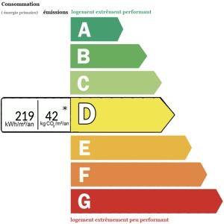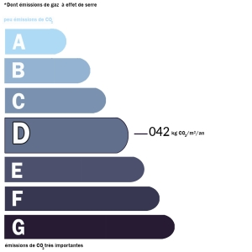 | Date de réalisation dpe: 06/09/2023  Année de référence utilisée pour établir la simulation des dépenses annuelles 01/01/2021  Montant bas supposé et théorique des dépenses énergétiques: 2230 €  Montant haut supposé et théorique des dépenses énergétiques: 3080 €

